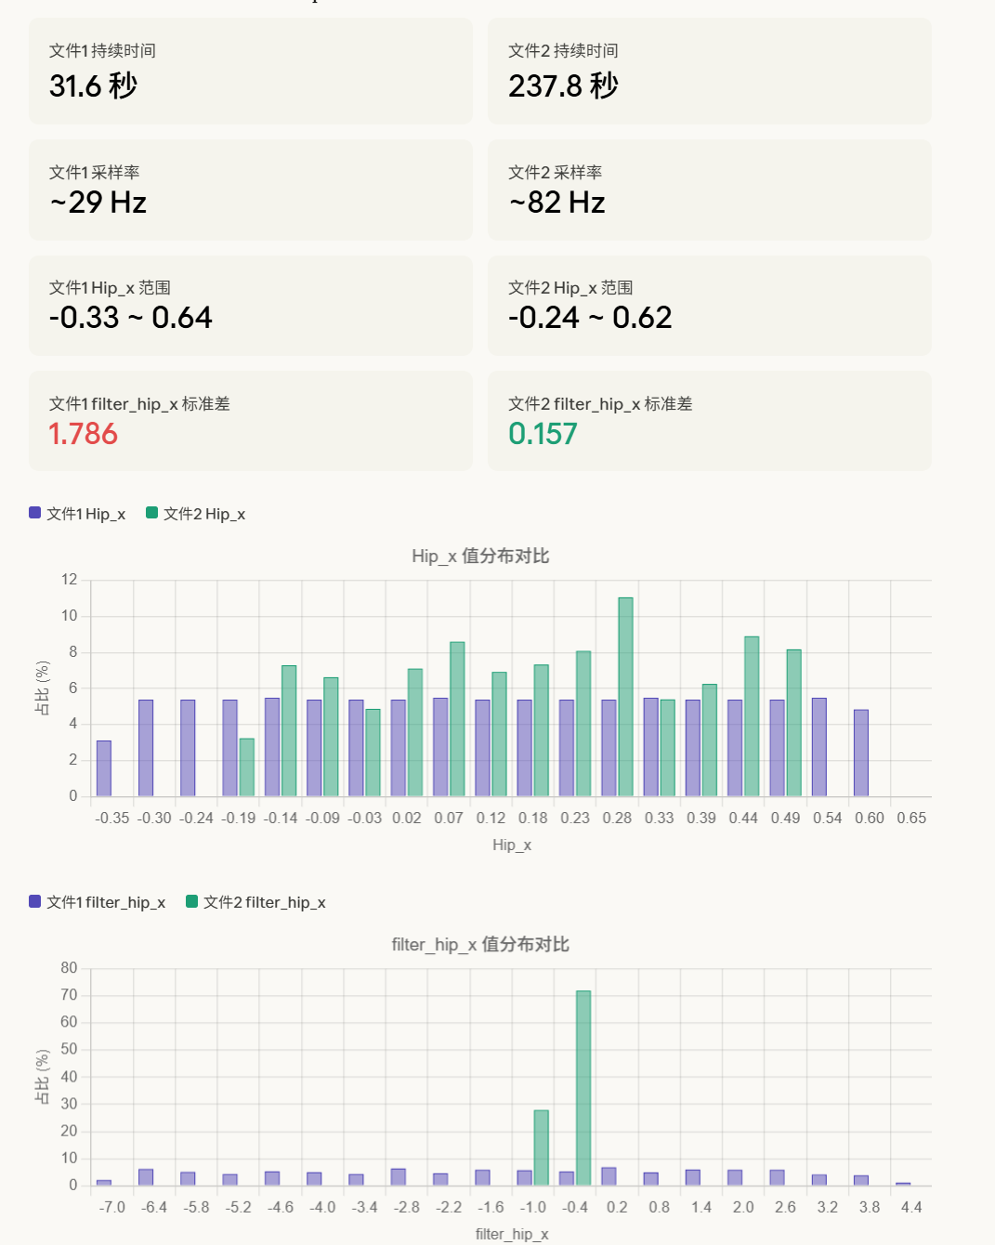
以下是两组数据中 Hip_x 相关字段的主要区别：
数据规模与采集参数差异很大。 文件1（model_data）只记录了约31.6秒、928个数据点，采样率约29 Hz；文件2（LG_target）记录了约237.8秒、19432个数据点，采样率约82 Hz——数据量差了约20倍，采样频率差了近3倍。
Hip_x 原始值范围相近但波动特征不同。 两者的值域大致重叠（文件1: -0.33~0.64，文件2: -0.24~0.62），但文件1的标准差更大（0.245 vs 0.181），说明文件1的髋关节位移波动更剧烈。文件1从零开始，文件2则以0.033的非零值起步。
filter_hip_x 差异最为显著。 这是两组数据最核心的区别：文件1的滤波后信号标准差高达1.786，范围从-6.64到5.03；文件2仅为0.157，范围-0.37到0.50。文件1的滤波信号波动幅度是文件2的11倍以上，这意味着两者的滤波器参数或滤波策略完全不同。
数据结构不同。 文件2比文件1多了5个列：Hip_omega（角速度）、Hip_AO（相位角）、target_cos/target_sin/target_omega（目标轨迹参数），说明文件2的系统加入了目标跟踪/振荡器模型，是一个更完整的控制系统数据集。
总结来说，这两组数据虽然 Hip_x 原始信号量级相似，但在采样率、滤波效果和系统复杂度上有本质区别。文件2看起来是一个带有目标跟踪的改进版本，其滤波器收敛得更好、信号更干净。

